НЕДЕЛЯ ПСИХОЛОГИИ
- В рамках Недели психологии для обучающихся 5 «Б» класса педагогом-психологом Петровой В.В. проведено тренинговое занятие «Ответственный выбор», которое способствовало развитию позитивной Я-концепции, формированию активной жизненной позиции, осознанию своих возможностей. Основная цель тренинга состояла в формировании у обучающихся чувства ответственности за свою жизнь и свой выбор. Ребята с большим удовольствием принимали участие в мероприятии, выполняли задания и отвечали на вопросы.

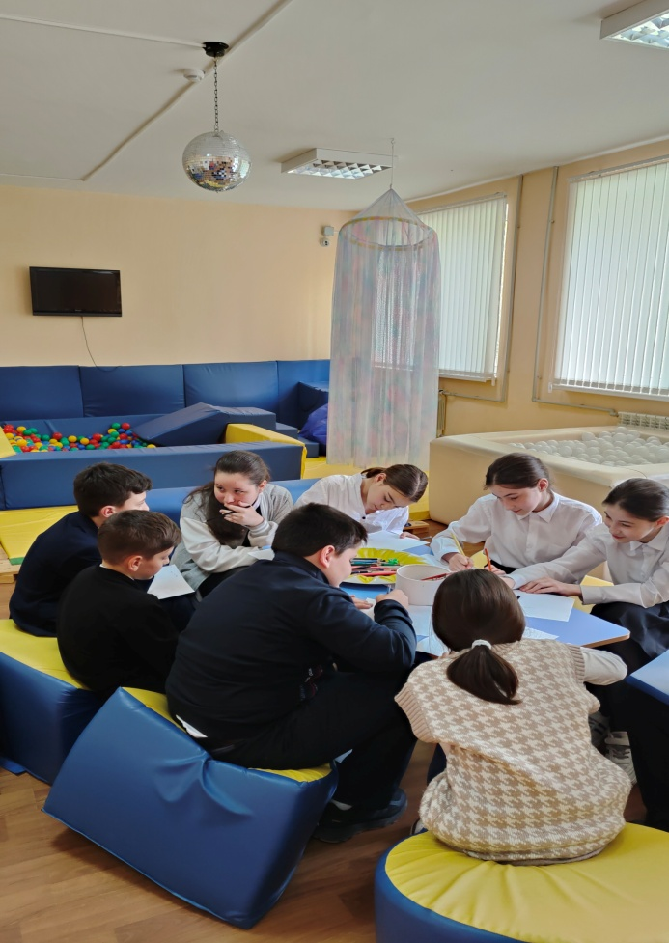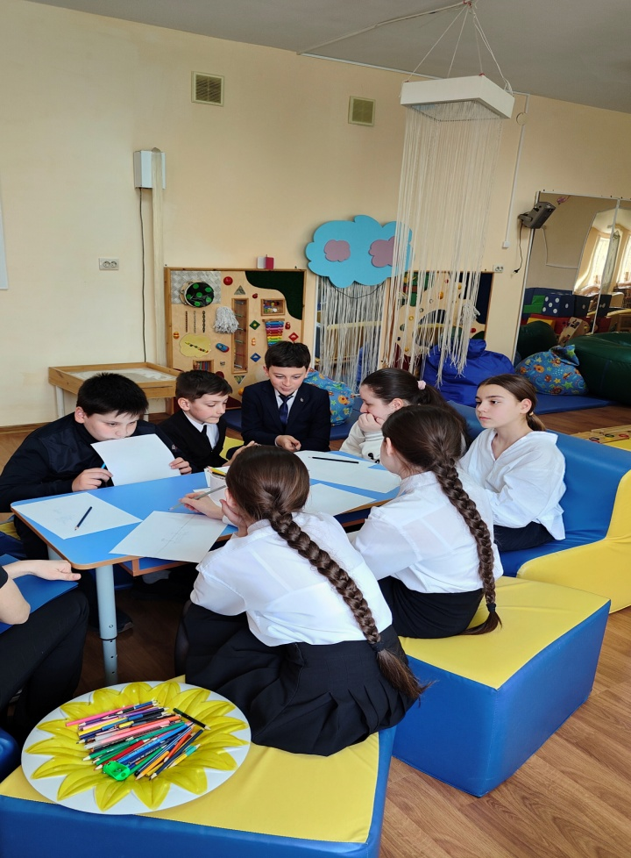

- Учителем-дефектологом Хадаевой Е.В. проведено игровое занятие в 4 «В» классе по теме: «Саморегуляторы», которое способствовало развитию стрессоустойчивости и навыков саморегуляции, построению невербальных коммуникаций и сплочённости участников. На занятии была создана дружелюбная, доверительная атмосфера, дети с удовольствием принимали участие во всех упражнениях и заданиях.

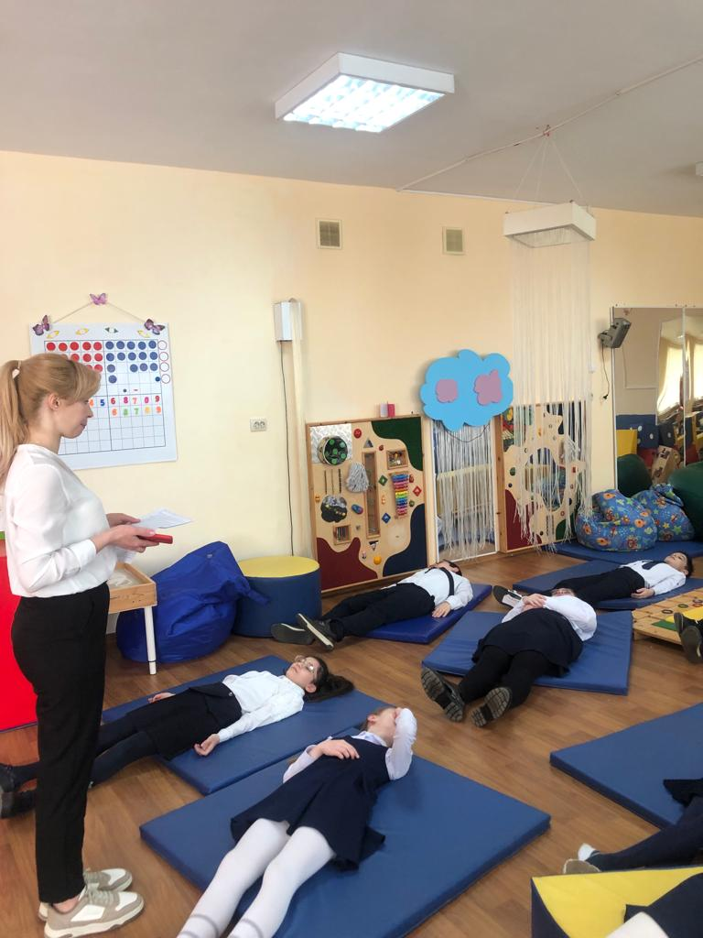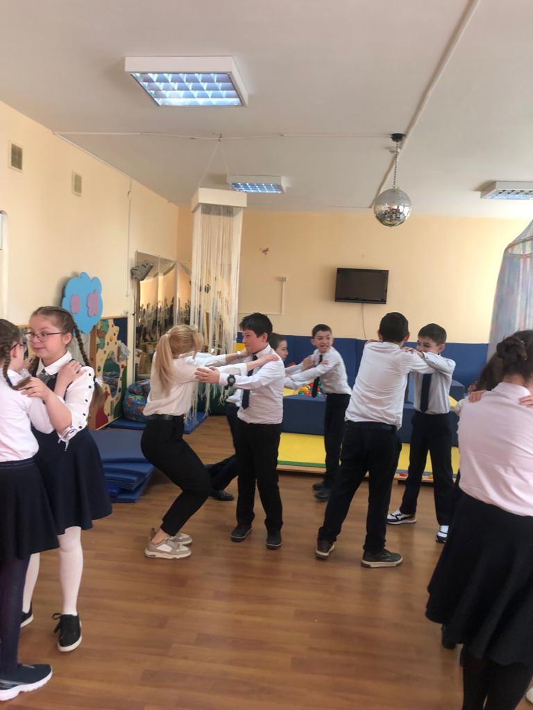

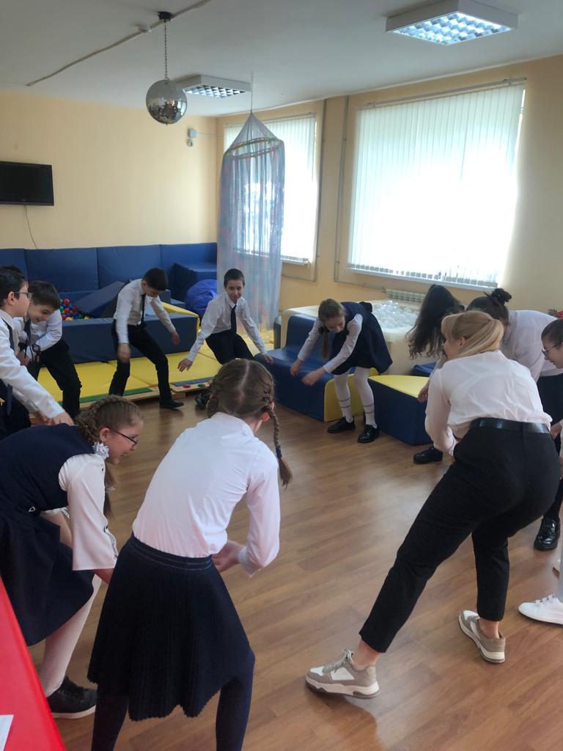

- По плану мероприятий педагоги-психологи школы провели тренинговые занятия в 9-х классах: «Моя стабильность – моя сила» и «Конфликтом дружбу не испортишь», которые способствовали укреплению позитивного отношения к себе и окружающим, обучали приёмам саморегуляции в стрессовых ситуациях, развивали навыки выхода из конфликтных ситуаций.

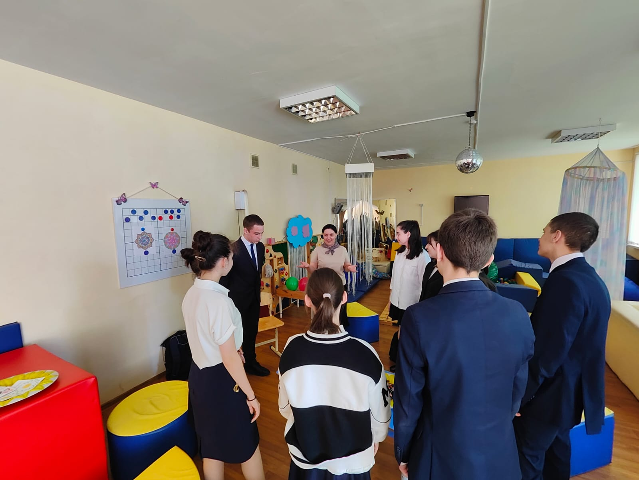

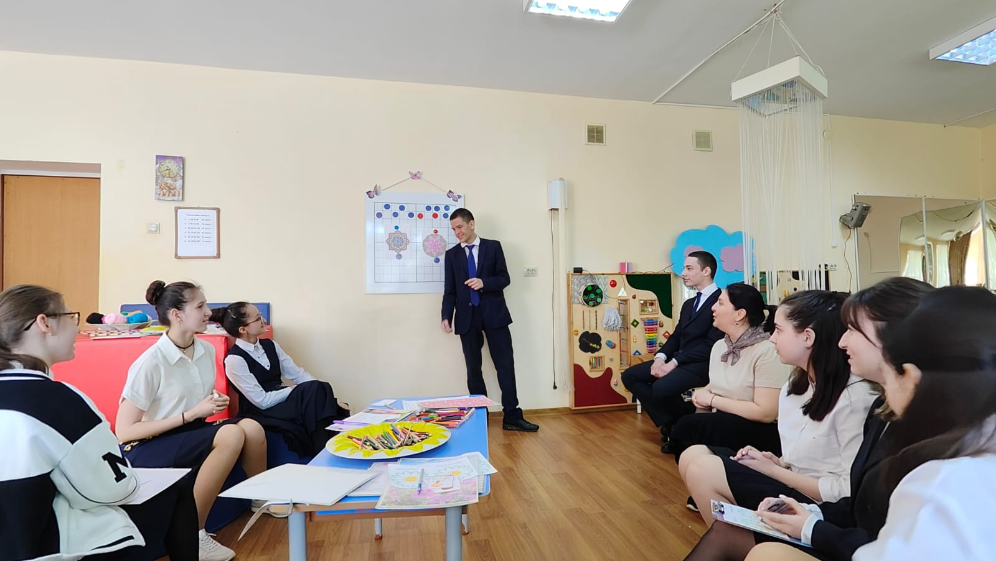

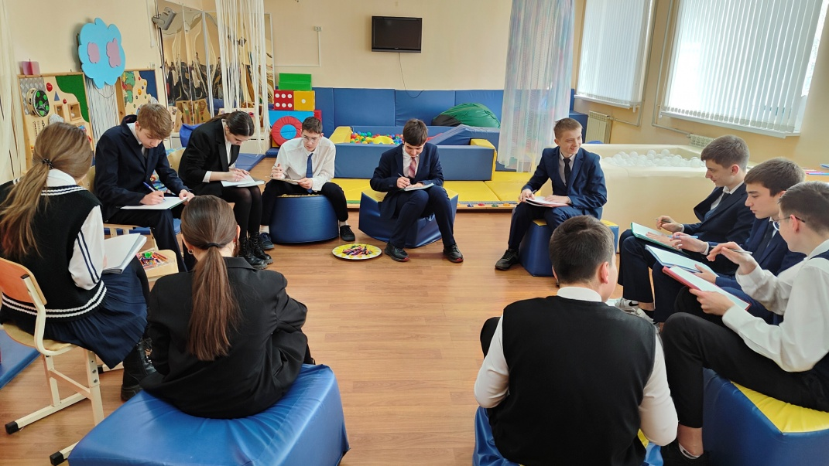

- Завершила Неделю психологии общешкольная акция «Облако добрых пожеланий» с возможностью написания приветствий, пожеланий любому участнику образовательных отношений. Большинство пожеланий и добрых слов было адресовано учителям-предметникам и классным руководителям.
